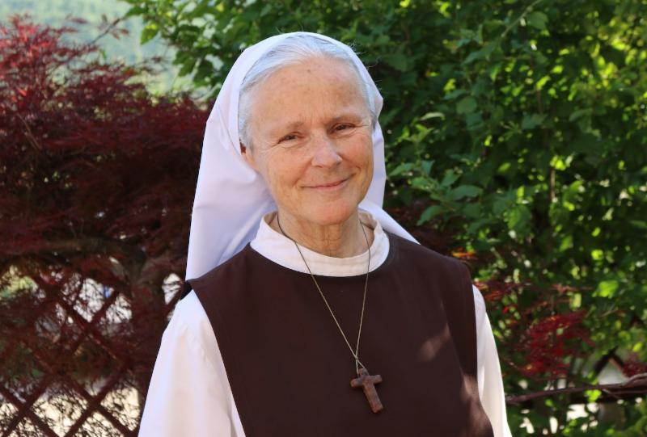

15. April 2015

Liebe “Kinder von Medjugorje”,
Gepriesen seien Jesus und Maria!

1. Am 2. April hatte Mirjana ihre monatliche Erscheinung in ihrem Privatzimmer, weil sie sich nicht wohl genug fühlte, zum Blauen Kreuz zu gehen. Nach der Erscheinung gab sie uns folgende Botschaft:

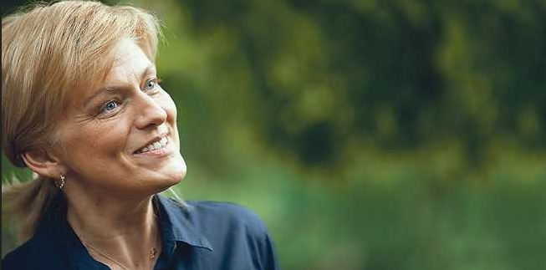
Boban/CROPIX mit Genehmigung von JutarnjiLIST - www.jutarnji.hr

"Liebe Kinder! Meine Apostel, ich habe euch auserwählt, weil ihr alle in euch etwas Schönes tragt. Ihr könnt mir helfen, dass die Liebe, wegen der mein Sohn gestorben und danach auferstanden ist, von neuem siegt. Meine Apostel, deshalb rufe ich euch auf, dass ihr in jedem Geschöpf Gottes, in allen meinen Kindern, versucht, etwas Gutes zu sehen und sie zu verstehen versucht. Meine Kinder, ihr alle seid Brüder und Schwestern durch denselben Heiligen Geist. Ihr, die ihr erfüllt seid mit Liebe für meinen Sohn, könnt all jenen, die diese Liebe nicht kennengelernt haben, erzählen, was ihr wisst. Ihr habt die Liebe meines Sohnes kennen gelernt, ihr habt Seine Auferstehung verstanden, mit Freude richtet ihr die Augen zu Ihm auf. Mein mütterlicher Wunsch ist es, dass alle meine Kinder vereint sind in der Liebe zu Jesus. Meine Apostel, deshalb rufe ich euch auf, dass ihr mit Freude die Eucharistie lebt, denn in der Eucharistie gibt sich mein Sohn euch immer von neuem und mit Seinem Vorbild zeigt Er die Liebe und das Opfer für den Nächsten. Ich danke euch."

2. Die Strategie des Modernismus
Seit 1981 gibt uns die Muttergottes ihren berühmten Rat bereits über 400 mal: „Betet!“ – Warum? – Weil das Gebet der Schlüssel zur Heiligkeit ist und weil uns Maria an ihre Hand dorthin führen will, denn das ist unsere einzige Zukunft. Sie weiß allerdings auch, dass es nicht leicht ist, dorthin zu kommen. Sie versteht allerdings denjenigen sehr gut, der hinter den Fallen steckt, die unseren Weg bedrohen – „Euer Widersacher, der Teufel, geht wie ein brüllender Löwe umher und sucht, wen er verschlingen kann.“ (1 Petr. 5;8) Sie warnt uns also. In ihrer Botschaft vom 25. März weist sie uns auf die Strategien hin, die Satan gebraucht: Den Modernismus! In anderen Worten, wir sollen Gott langweilig finden. Und was ist das Gegenmittel? – Das Gebet!
„Betet,“ sagt sie, „und kämpft gegen eure Versuchungen und alle bösen Dinge, die euch der Teufel durch den Modernismus anbietet.“ Sie sagte auch im Mai 2010: „Gott hat euch die Gnade geschenkt, alles Gute in euch zu leben und zu verteidigen. Satan aber schläft nicht und verführt euch durch den Modernismus und führt euch auf seinen Weg.“ Unsere christliche Kultur wird nicht nur durch den radikalen Islam bedroht, sondern vor allem auch durch unsere eigene Schlaffheit Gott gegenüber, die von einem Mangel an Gebeten herrührt.
Der Modernismus gibt uns zu verstehen, dass Gott langweilig ist, und dass wir Gott unmöglich durch unseren Intellekt erkennen können und ihm somit auch nicht trauen können. Das Gleiche gilt auch für unseren Glauben, und dass wir gegenüber allem, was wir nicht sehen können, skeptisch sein sollen. Er betäubt unsere Identifizierung mit Gott, und somit unser Gewissen. Wir ersetzen Christus und unseren lebendigen Glauben mit der Irreführung einer säkularen Welt ohne Gott. Eine solche Kultur versucht, ihre eigene Leere, Hoffnungslosigkeit und Fehlen einer Identität mit materiellen Gütern und der Hetze nach weltlichem Komfort zu ersetzen. Das Gebet, hingegen, macht unsere Bemühungen zur Heiligkeit ein großartiges Abenteuer und es stärkt unsere Beziehung zu Gott.
Die Muttergottes deutet an, dass der Modernismus nur durch das Gebet besiegt werden kann, weil das Gebet das Feuer des lebendigen Glaubens nährt. Sie ersucht uns, dieser Kultur des Modernismus nicht zu trauen und unsere ganze Hoffnung, unser volles Vertrauen und unsere ungeteilte Liebe ihrem Sohn zu schenken. Sie sagte: „Erlaubt Satan nicht, euch den Weg zu weltlichem Glück zu öffnen – einen Weg ohne meinen Sohn. Meine Kinder, dieses Glück ist falsch und hält nur für eine kurze Zeit an. Mein Sohn existiert. Ich biete euch ewiges Glück an, sowie Frieden und Einheit mit meinem Sohn und mit Gott. Ich biete euch das Reich Gottes an.” (10.8.2010) Unsere Kultur hat Gott an die Peripherie gestoßen und es kommt jetzt auf uns darauf an, Ihn durch lebendiges Gebet ins Zentrum unseres Lebens und unserer Gesellschaft zurückzubringen. (Siehe PS 1.)

3. Ein versuchter Mordanschlag. Am 12. April scheint ein interessanter Jahrestag unserer Kirche unbeachtet vorübergegangen zu sein. An diesem Tag im Jahre 1947 ist die „Jungfrau der Offenbarung“ einem bösartigen Mann erschienen, der vorhatte, ein furchtbares Verbrechen zu begehen. Sein Name war Bruno Cornacchiola; er war damals 34 Jahre alt. Am 12. April 1947 ging Bruno mit seinen Kindern über den kleinen Marktplatz Tre Fontane (drei Fontänen) in der Nähe von Rom, wo der heilige Paulus enthauptet wurde. Er war ärgerlich, weil seine drei Kinder, die in einer Grotte in der Nähe spielten, nicht auf ihn hörten, nach Hause zu gehen. So ging er in diese Grotte und fand seine Kinder dort knien und auf etwas zu schauen, als ob sie von einer seltsamen Gegenwart fasziniert wären. Bruno schaute dann auch zum Ende der Grotte und dort stand Maria und hielt eine Bibel in der Hand. Ein zerbrochenes Kreuz lag nahe bei ihr am Boden. Es war das gleiche Kreuz, das er in dieser Woche zerbrochen und in die Mülltonne geworfen hatte.
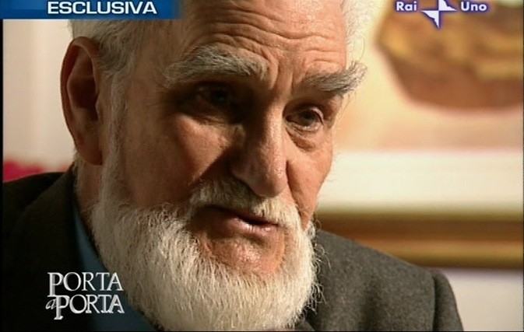
Dies gab Bruno den Schock seines Lebens und es war der Anfang seiner vollkommenen Bekehrung. Er verliebte sich geradezu in die Muttergottes, obwohl er ein Protestant war. Dann fing sein erstaunlicher Weg mit ihr an. Er entsagte total dem bösen Plan, den er sich für den folgenden Tag ausgedacht hatte, nämlich Papst Pius XII. mit einem Dolch zu ermorden. An die Wand der Grotte schrieb er noch am gleichen Tag: „In dieser Grotte ist mir die Muttergottes erschienen. Mit Liebe lud sie mich ein, zur katholischen, apostolischen und römischen Kirche zurückzukehren.“
Zwei Jahre später traf er Papst Pius XII. und übergab ihm den Dolch, mit dem er ihn hatte ermorden wollen. Er trug die Inschrift „Tod dem Papst!“ Dann bat er, mit Tränen in den Augen, um Verzeihung. Bruno widmete daraufhin sein Leben dem Bestreben, die Muttergottes bekannt zu machen und sie gab ihm weiterhin Botschaften.
Unter den Botschaften ist die vom 12. April 1947 sehr ausdrucksvoll: „Du verfolgst mich, genug! Kehre zur heiligen Kirche zurück. Es sollen täglich Gebete und Rosenkränze für die Bekehrung von Sündern, für Ungläubige und für die Einheit der Christen dargebracht werden.“ Später vertraute ihm die Muttergottes Prophezeiungen an, die aber noch nicht alle veröffentlich wurden. Diese enthalten u.a., dass die Kirche wird leiden müssen; dass die Wahrheit vergessen werden wird; und dass viele Priester ihre Berufung verlassen werden. Die Muttergottes versprach, für die Bekehrung von Sündern mächtige Wunder zu schenken. Sie sprach zu ihm auch von den drei weißen Lieben, die das Fundament der Kirche sind: Die Eucharistie, die Immaculata und der Heilige Vater.
Bruno ist auch öfters mit Papst Johannes Paul II. zusammengetroffen, der ihn stark in seinem Amt, Sünder zur Kirche zurückzubringen, unterstützte. Durch die Muttergottes konnte Bruno auch diesen Papst vor einem neuen Mordanschlag warnen, der wirklich am 2. Februar 1982 in Fatima stattfand. (Siehe PS 2.) Eines Tages sagte der Papst zu Bruno: „Du hast die Muttergottes gesehen, und darum musst Du ein Heiliger werden!“
Bruno kehrte am Fest des Göttlichen Herzens Jesu am 22. Juni 2001 zum Vater zurück. Seine Heiligsprechung wurde in die Wege geleitet.
Für uns ist das heute eine wunderbare Bestätigung der Wünsche Marias, sowie ihrer Schmerzen, die ihr unsere Übertretungen verursachen und ihrer Hoffnung, ihre Apostel heranzubilden. Sie sucht Apostel, die eins mit ihrer Seele werden wollen; und sie scheut sich nicht, sie von den schlimmsten Sündern zu wählen. Jetzt ist die Zeit, ihren Ruf zu beantworten!

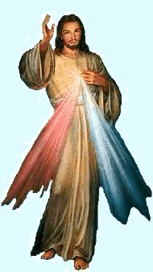
4. In Dankbarkeit und mit Freude haben wir die Novene zur Göttlichen Barmherzigkeit gebetet und das Fest der Göttlichen Barmherzigkeit am letzten Sonntag gefeiert. Ich will euch etwas über den Barmherzigen Christus erzählen, wie es uns die heilige Faustina aufgezeigt hat. Als die heilige Faustina den Barmherzigen Jesus sah, von dem sie den Auftrag erhalten hatte, ein Gemälde von ihm mit zwei Strahlen aus seinem Herzen kommend malen zu lassen, hatte er bewusst nach unten geschaut. Warum? Aus Respekt für uns! Er will Sünder nicht in Verlegenheit bringen. Eigentlich will er uns damit sagen: „Habt keine Angst und kommt in der Beichte zu mir, selbst wenn eure Sünden furchtbar sind.“ Wenn wir zur Beichte gehen, wollen wir daran denken, dass es derselbe Barmherzige Jesus ist, der uns im Priester willkommen heißt. Warum sollten wir dann Angst haben, unsere Sünden und Übertretungen in reinster Wahrheit auszuschütten, wo sie doch ins Göttliche Herz geworfen werden, das nur aus Barmherzigkeit und Mitgefühl besteht? (Siehe PS 3.)

Liebste Gospa, Mutter der Barmherzigkeit, bitte zeige uns Dein mütterliches Herz! Wir möchten alle Geschöpfe so lieben und verstehen, wie Du es tust. Dadurch wirst Du mit Freude erfüllt.

Schwester Emmanuel +
__________________________________________________________________________________
PS 1. Vergl. Enzyklika Pascendi Dominici Gregis, in welcher Papst Pius X. die Lehre des Modernismus verdammt.
PS 2. Zwei Mordanschläge wurden auf das Leben Papst Johannes Pauls II. verübt: Einer von Mehmet Ali auf dem Petersplatz und einer in Fatima. Derjenige in Fatima war wesentlich schwerwiegender als der in Rom, weil er durch einen Priester verübt wurde. Die Muttergottes hatte jedoch Bruno vorhergesagt, dass der Heilige Vater beschützt sein würde. Der Mordanschlag in Fatima geschah am 12. Mai 1982. Der Täter war der spanischer Priester Juan Maria Fernandez, der gegen die Reformen war, die durch das Zweite Vatikanische Konzil vorgeschlagen wurden. Er nannte den Papst einen Agenten Moskaus. Pfarrer Fernandez verbrachte sechs Jahre im Gefängnis, bevor er nach Portugal deportiert wurde. Der größte Unterschied zwischen den beiden Mordanschlägen ist, dass Mehmet Ali den Heiligen Vater um Verzeihung gebeten hat, während Juan das nicht tat.
PS3. Schauen Sie sich Schwester Emmanuels 10-minütige Erklärung der Göttlichen Barmherzigkeit und die große Gnade dieses Festes auf französisch an.
http://sremmanuel.org/pearls/the-feast-of-divine-mercy-lasts-8-days/
Vergessen Sie nicht, dass die Novene zur Göttlichen Barmherzigkeit jederzeit gebetet werden kann. Sie wurden von Jesus persönlich sehr empfohlen. Im Schwester Faustinas Tagebuch können wir viele Wunder der Bekehrung finden, die durch das Beten der Novene hervorgebracht wurden.
PS 4. Schreiben Sie einen Brief an die Muttergottes. Schicken Sie ihn an:
"Reine de la Paix", BP 2157, F- 06103 Nice cedex, France.
PS 5. Ein Aufruf an Familien!
Wenn Sie unschuldige Geschichten kleiner Kinder haben, so schickt Sie mir diese bitte an:
gospa.fr@gmail.com
PS 6. Schauen Sie sich die Feiern in Medjugorje daheim live an: http://www.medjugorje.hr/en/multimedia/tv-web/
PS 7. Die nächste französische Live Sendung wird am 3. Mai um 18 Uhr MEZ stattfinden. Ich werde über die Botschaft vom 2. Mai sprechen. Die Live Sendung vom 3. April können Sie auf
http://www.enfantsdemedjugorje.fr/index.php/le-direct-du-3.html anschauen.
PS 8. Schreiben Sie sich ein: wolfgang@trautmann.ca. Sie erhalten dann jeden Monat eine Email mit dem ‚Medjugorje Bericht’ von Sr. Emmanuel.
Lesen Sie und verbreiten Sie die monatlichen Berichte von Schwester Emmanuel.

Sollten Sie diese Berichte nicht mehr erhalten, schicken Sie uns bitte wieder Ihre Email Adresse. Sehen Sie auch in Ihrem Spam Ordner nach, ob die Berichte dort gelandet sind.

Dieser Bericht wurde durch Email erhalten von: sr.emmanuelmaillard@gmail.com
Übersetzt aus dem Englischen von Wolfgang Trautmann.
© 2015 Children of Medjugorje
Der Text dieser Berichte darf unter den folgenden Bedingungen verbreitet werden:
1) Kein Wort darf geändert werden.
2) "Children of Medjugorje" muss zusammen mit unserer Homepage
http://www.childrenofmedjugorje.com zitiert werden.

